Stampa Liste Generali
Permette la stampa delle liste generali, scegliendo=
un tipo lista, (lista generale, aggiunta, comunali…)
il sesso ( in come disposto da legge)
il num. di lista generale, nel caso si volesse stampare un solo soggetto o un elenco di soggetti.
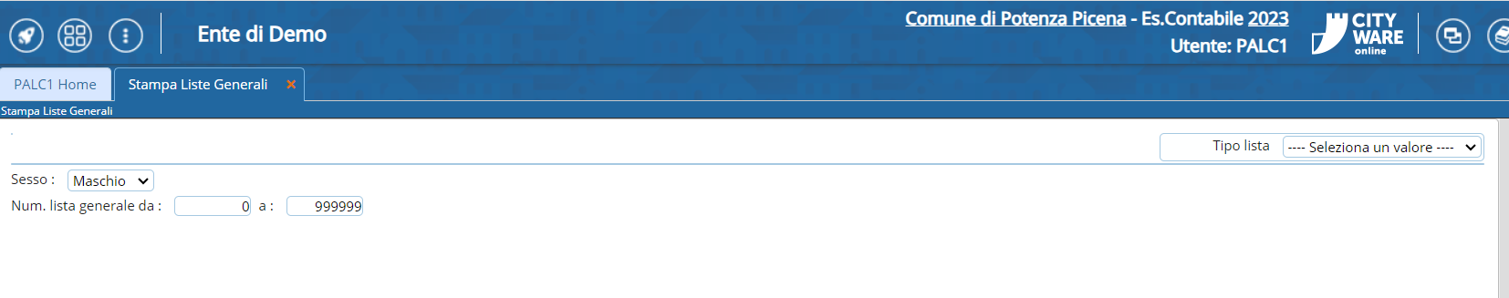 visualizzazioni.

